Проведенные мероприятия с 21.02.2022 г. по 27.02.2022 г.

№ | Наименование | Сроки проведения | Краткое описание
1 | Семинар руководителей культурно-досуговых учреждений Аскизского района  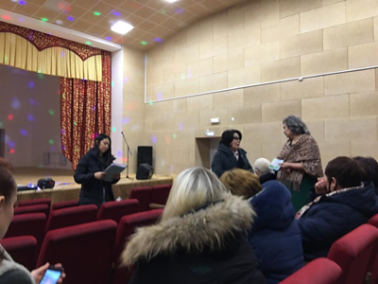 | 18 февраля | Семинар руководителей культурно-досуговых учреждений Аскизского района в МКУК «Усть-Камыштинский СДКД» на тему «Особенности организации досуговой деятельности различных категорий населения».
2 | Праздничная программа «Поздравляем мужчин!»  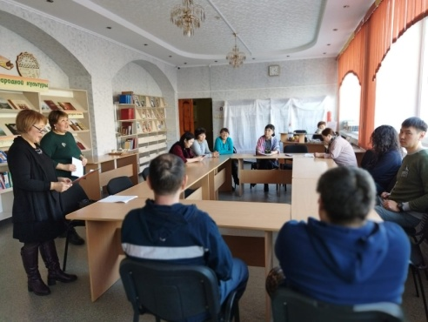 | 21 февраля | В преддверии Дня защитника Отечества 22 февраля в Центральной районной библиотеке прошла праздничная программа «Поздравляем мужчин!». Сотрудники библиотеки подготовили конкурсно-игровую программу в форме соревнований. Для проверки ловкости и смекалки мужчин, были предложены конкурсы "Меткий глаз», оценивалась точные попадания в мишень, «Разведчики» мужчинам понадобилась удержать в голове порядок предметов, во внешности участниц конкурса, «Война полов» в знании женских и мужских вопросов. В заключение участницы конкурса показали юмористическую сценку «Три девицы под окном». Присутствовало 14 человек.
3 | Торжественное открытие МКУК «Бирикчульского СДК» после капитального ремонта  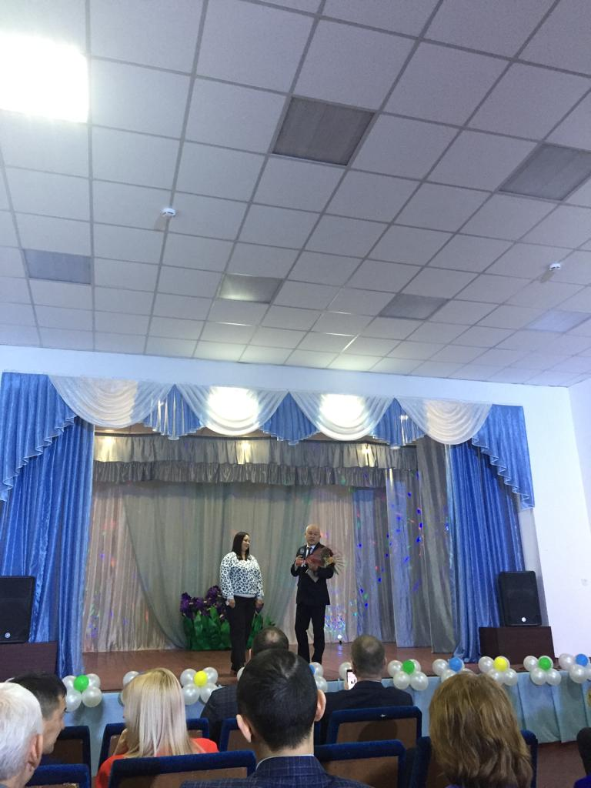 | 22 февраля | Торжественное открытие МКУК «Бирикчульского СДК» после капитального ремонта  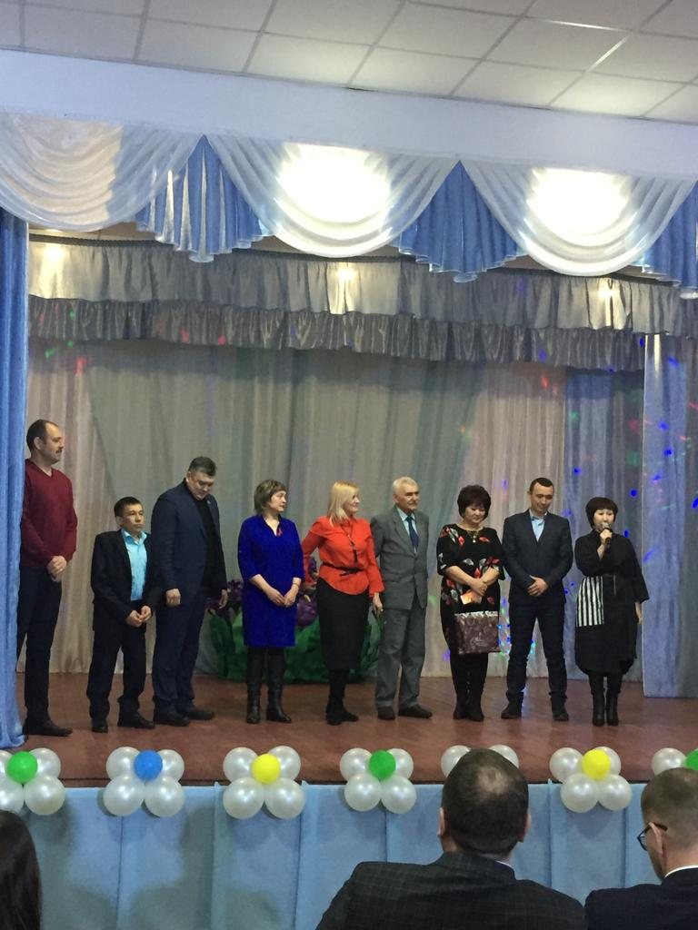
4 | Районный онлайн-конкурс патриотической песни «Виктория» | 21 февраля | Подведены итоги районного онлайн-конкурса патриотической песни «Виктория», среди культурно-досуговых учреждений Аскизского района:  Песни о Родине  Ансамбли: I место - МКУК «Центр досуга п. Аскиз» анс. «Алтын кун», II место - Бельтирское СДК вок. группа «Ынырхас»; III место - МКУК МКУК «Центр досуга п. Аскиз» вок. ансамбль «Сударушка».  Соло до 25 лет: I место - Кызласова Екатерина Игоревна; II место МБУ ДО ДШИ с.Бельтирское Чебодаева Екатерина Алексеевна;  Соло старше 25лет: I место - Катановский СДК Майнагашев Карим Серафимович; II место МКУК «Центр досуга п. Аскиз» Черепанова Анна Александровна.  Дуэты: I место - МКУК«Бирикчульский СДК» Симаткина Таисия и Морозова Галина  Блок военной песни  Ансамбли: I место - МКУК «Кызласский СКК» ансамбль «Айра»  II место - «Центр досуга администрации Аскизского сельсовета»  III место - Аскизский «РЦКД» фольклорный ансамбль «Чайаан»  Соло старше 25лет: I место - МКУК «Вершино – Тёйский центр культуры и досуга» Гирина Наталья Сергеевна; II место - «Бирикчульский СДК Симаткин Юрий Иванович; III место - МКУК «Центр досуга администрации Аскизского сельсовета» Васина Татьяна Владимировна; III место - Магера Дина Анатольевна.  Дуэты: I место - МКУК «ЦДА» дуэт Быков В.А. и Шахматова Н.С.;  II место - Луговской сельский клуб Дуэт «Черешня»; III место - «Бирикчульский СДК дуэт Валерий Запасных и Каменева Ирина песня «Пацаны».
5 | Урок по теме «Обычаи народа в хакасских литературных произведениях» посвященный международному Дню родного языка  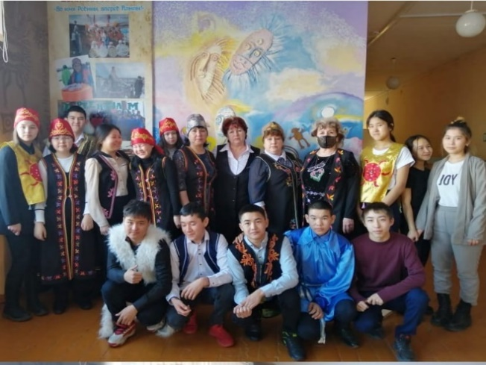 | 21 февраля | Отмечая 21 февраля Международный День родного языка, школьники 8 – 9-х классов МБОУ Лесоперевалочная СОШ-1 теперь знают, что могут сделать для сохранения нашего языка и культуры. Урок по теме «Обычаи народа в хакасских литературных произведениях», проведенный по музейно-образовательной программе совместно музей и школа, это хороший повод задуматься над истинной красотой родного языка, над его глубинной и внутренней силой. На уроках по хакасской литературе дети не только узнали об истории зарождения праздника и о встрече гостей в хакасской семье, но и сами стали участниками этих обрядов.
6 | Вечер-встреча с учителем, писателем, наставником Родионом Прокопьевичем Топоевым.  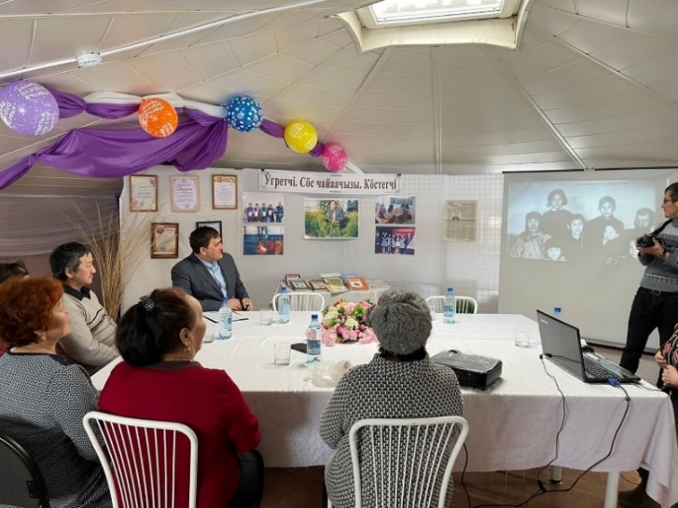 | 26 февраля | Учитель. Писатель. Наставник - Угретчi. Сос чайачызы. Костегчi. 26.02.2022г. в музее-заповеднике «Хуртуях тас» состоялся вечер-встреча с учителем, писателем, наставником Родионом Прокопьевичем Топоевым. Встреча прошла в формате телепрограммы «Сегодня вечером», ведущими стали Леонид Горбатов и Галина Тюкпиекова. Была подготовлена развёрнутая выставка о жизни, творчестве знаменитого земляка. Вероника Иптышева провела экскурс по произведениям Радиона Топоева, подсказала что ещё можно прочесть и на что стоит обратить внимание. Отметила, что детективы автора отличаются интригой, хорошим сюжетом и тонким расследованием. Топоева Татьяна раскрыла автора как наставника начинающих писателей.
7 | Встреча музейного кружка «Эрудит», посвященная Дню защитника Отечества.  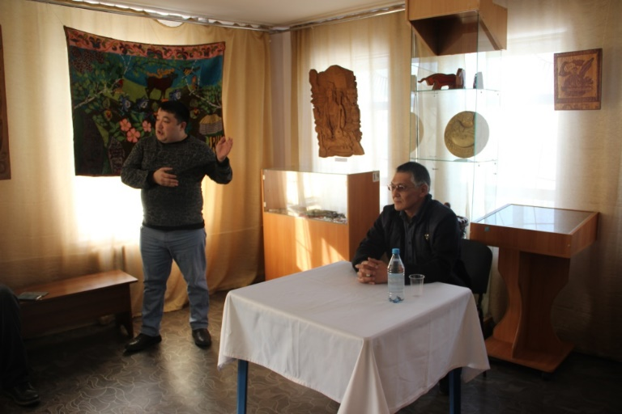 | 21 февраля | Состоялась встреча участников музейного кружка «Эрудит» с ветераном первой чеченской кампании – Поросеновым Александром Тимофеевичем, который рассказал о своей биографии и об участие в Чеченской войне.
8 | Участие сотрудников музея в XXI-х межрегиональных краеведческих чтениях имени Веры Арсеньевны Баландиной в городе Черногорске  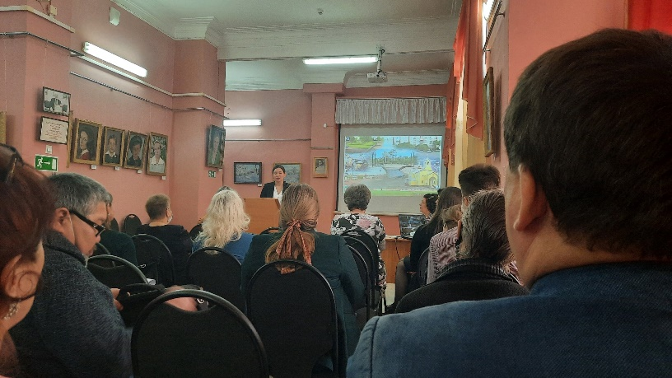 | 25 февраля | 25 февраля сотрудники Аскизского краеведческого музея им. Н.Ф. Катанова и Музея-заповедника «Хуртуях тас» приняли традиционное участие в XXI Межрегиональных краеведческих чтениях имени Веры Арсеньевны Баландиной в г. Черногорске. В чтениях, проходящих в "Музее истории г. Черногорска", ежегодно принимают участие школьники, студенты, воспитатели и преподаватели школ и техникумов города Черногорска, краеведы, искусствоведы, работники библиотек и музеев Хакасии и Красноярского края. В 2022 году чтения были посвящены Году культурного наследия народов России и Году археологии в Хакасии
9 | I Республиканский конкурс ведущих концертных программ и массовых мероприятий  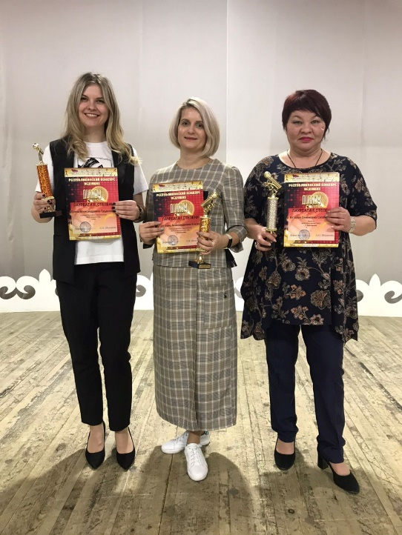 |  | 26 февраля в 12:00 в малом зале Национального центра народного творчества им. С.П. Кадышева состоялся I Республиканский конкурс ведущих концертных программ и массовых мероприятий. Конкурс организован с целью выявления талантливых ведущих мероприятий различных форм.  II место в конкурсе заняла Боргоякова Наталья Семеновна – директор МКУК «Бельтирский СДКД»

Запланированные мероприятия с 28.02.2022 г. по 06.03.2022 г.
№ | Наименование мероприятия | Сроки проведения | Ответственный
1 | Открытие районной выставки декоративно-прикладного и технического творчества «Лучший дизайн объект» среди обучающихся школ Аскизского района, организованная совместно с Управлением образования Аскизского района. | 03 марта  14:00 в выставочном зале Аскизского краеведческого музея | МБУК «Аскизский краеведческий музей им. Н.Ф.Катанова»
2 | Литературно-музыкальный вечер «Зов степных кочевников» ко дню горлового пения | 04 марта  14:00 | МБУК «Центральная районная библиотека им. М.Е. Кильчичакова»
3 | Праздничный концерт «Букет из нежных слов!» Тематические вечера, вечера отдыха «Для Вас дорогие женщины! | 04-08 марта | МБУК «Аскизский РЦКД»

